Príloha k tlačovej správe
“Nová štúdia o PET obaloch obsahuje hrubé odborné chyby”

Graf 1:
zdroj: Slicpen, Zväz obchodu, Mesa 10. Zvislá čiara oddeľuje reálne údaje (Slicpen uvádzal v r. 2000 - 2001 množstvo nápoj. PET 7b000 t, Zväz obchodu v r. 2004 12 000 t), a trend predpokladaný skupinou Mesa 10.

Graf 2: Predpokladaný nárast množstva odpadov z obalov v EÚ podľa Európskej environmentálnej agentúry (1 000 t).
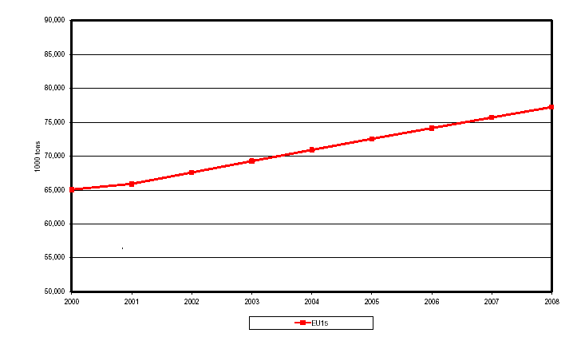
zdroj: European Environment Agency: EUROPEAN PACKAGING WASTE TRENDS AND THE ROLE OF ECONOMIC INSTRUMENTS, 3-2004, J. McGlade director EEA, European Voice conference, PACKAGING OUR FUTURES, Brussels.

